10.07.2015 UA1CEG/p разминка перед «Русским полем».
(Home made, 3 watts, dipole)

1) Философское: « Киса! Мы с тобой чужие на этом празднике жизни». ( В смысле я- чужой.)

Леонид UA1ASB организовал очную встречу, названную «фестивалем». Или Олег RV3GM организовал, или идея Олега, а реализовал Леонид, я прозевал. Я был сильно занят и почту, а было по сотне сообщений в день, и у меня просто ни сил, ни желания не было читать, несколько сотен сообщений. Впрочем, когда под сотню сообщений в рассылке, да ещё сообщение по 20 раз копируется, с вкраплениями : «да», «нет», и т.п я никогда не читаю, выметаю всё в корзину. И читать не собираюсь!
Но, неважно, встреча состоялась, я на неё не попал…
И, пару дней назад задумался: «А если бы попал?»…
Вот какая «моя тема»? Сборка простых аппаратов, по сравнительно оригинальному варианту, и работа на них в полевых условиях. Сколько человек участвуют? Один я!
Значит это и интересно одному мне. Допустить, что простой трансивер прямого преобразования могут собрать только исключительно одарённые люди, полная глупость. Что все кругом не в состоянии подвесить к деревьям диполь, тоже абсолютная глупость, просто им не интересно.
И вот, я прибыл бы на встречу с темой, которая интересна только мне…
Позже я вычитал, оказывается, мне доверили прочитать лекцию: «Как построить вигвам».
Представляю… я рассказываю взрослым мужикам, как построить «шалашик».
А слушатели слюнявят карандаши и записывают…
Моя работа в эфире в лесах- полях, даже вежливого интереса в клубе не вызывает, таковы факты! Максимум, что интересно- «вигвам», гори он огнём!… Иногда интересны: «листочки, лесочки, цветочки, дубочки, пичужки, речушки…»
Посмеялся и, взяв «Справочник коротковолновика», поклялся: «Никакие мероприятия, где радио второстепенная, или даже лишняя часть, не посещать!!!».
Соберётся 5-6 человек паяющих и работающих в эфире- вот это мне интересно! Остальное нет…

2) Разминка. Завтра «Русское поле».

> "Русское Поле" превращается... в "Поле чудес"! UR4MCK
Не понял, но образно сказано!

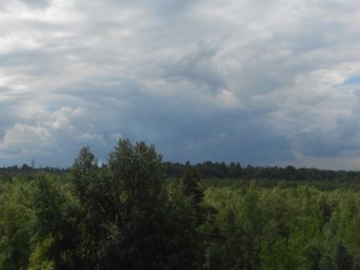

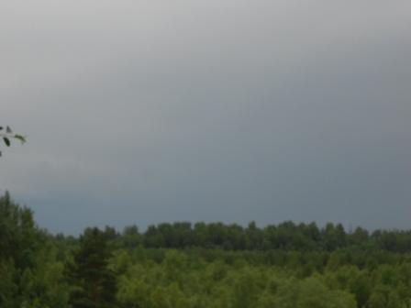

Дождь просто семимильными шагами приближается.
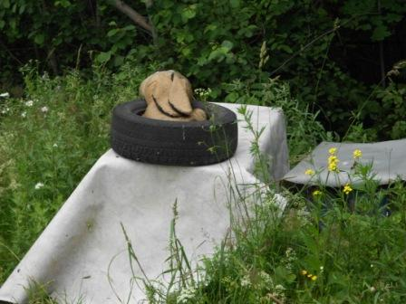
Собственно и здесь можно работать, но надеюсь успеть до дождя в палатку.
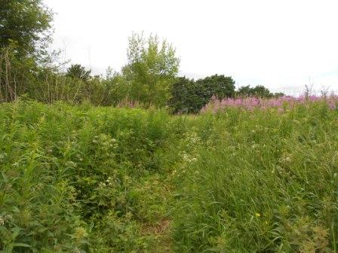

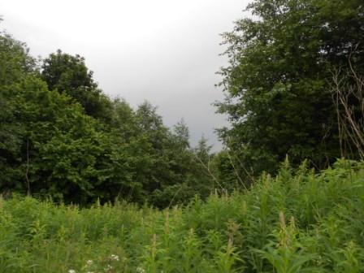

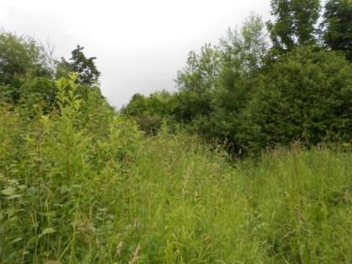

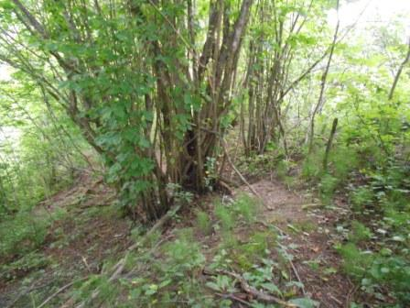

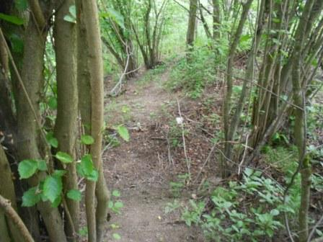

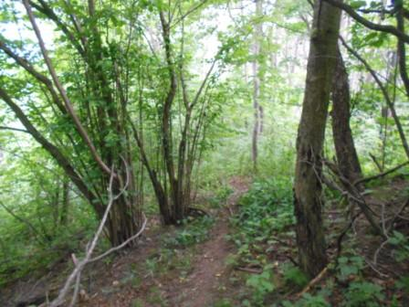

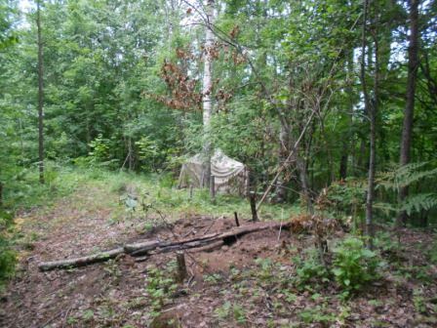
«Тропа разведчика». Вряд ли зеваки полезут по траве…
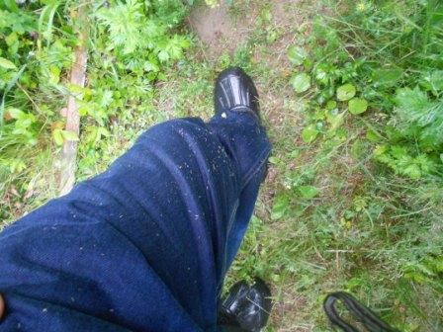
Когда возвращался вымок по пояс.
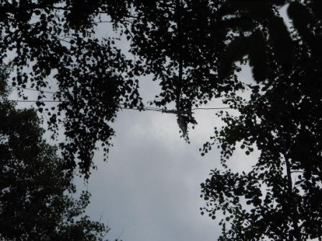
Антенны, если присмотреться видно.
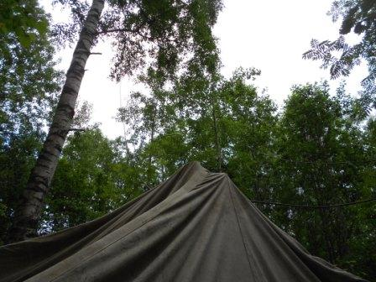

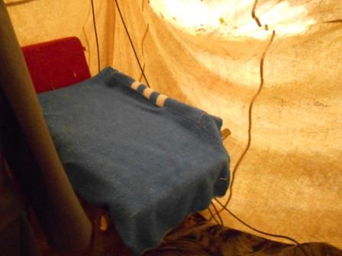

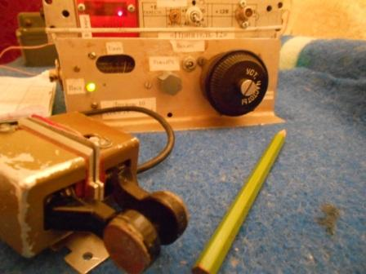
Моментально слышу, работает DL, работает «/р», но не дозвался.
Не поверите, сам сомневаюсь, стал на частоту и работал на общий вызов!
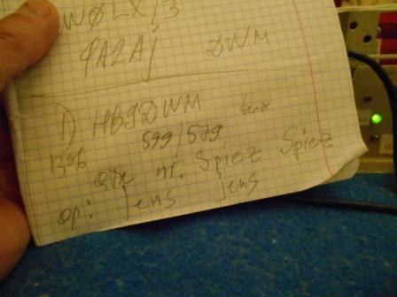
Вот тут я чуть не вскочил со стула, вначале, конечно. Принимаю: HB9D…
Неужели, Fred (HB9DAX) стал принимать QRP сигнал??!! Но, оказалось нет, сенсация не состоялась, увы, ах, жаль…
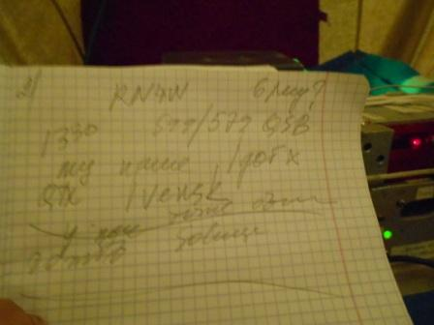
Вот отличная связь! В смысле расширенно «поговорили». Во- первых у Игоря вызвало гомерический хохот, когда я передал: «QTH: в лесу». Пришлось уточнить, что я и действительно в лесу и действительно работаю QRP. У них тоже был дождь, но прошёл, и сейчас солнце.
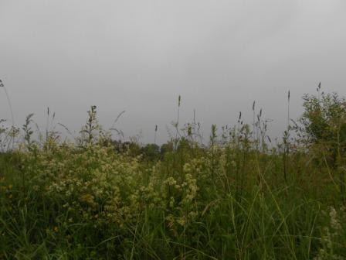
В наших краях дожди обстоятельные, неторопливые. Это фото часа через полтора, дождь во всю!
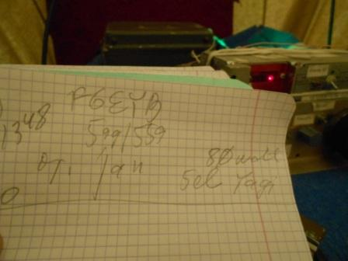
С французом расширенно поговорить у меня не получилось… Единственное слово, что знаю, я ввернул, в конце QSO: «Merci», более ничего не знаю…
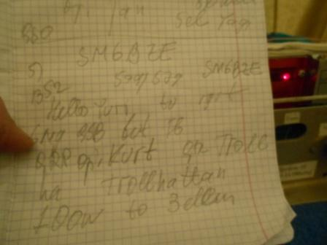
Обычно на 14 мГц Швеция не очень гремит, сегодня оглушительно.

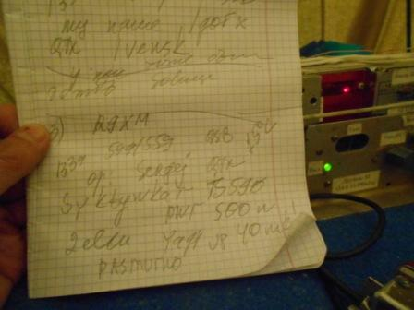
С R9XM тоже обстоятельно, неторопливо «поговорили». Встречаемся не первый раз.
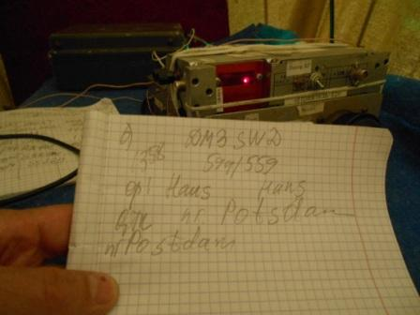

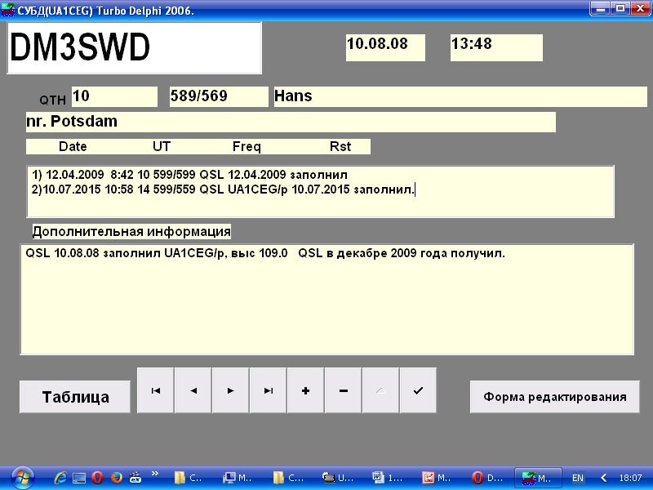

Вполне неплохо!
Провёл QSO:
- HB9DWM;
- RN4W;
- R9XM;
- F6EYB;
- SM6BZE;
- DM3SWD.
Если завтра будет такой проход, «Русское поле» пройдёт отлично!

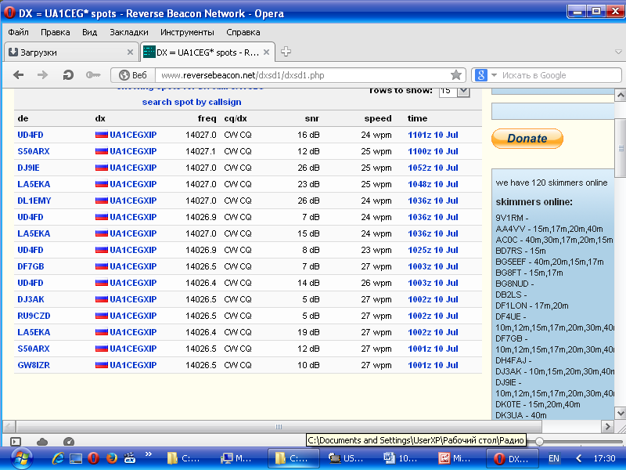
Скиммеры относительно неплохо принимали!

Естественно, предлагаю всем участвовать в прекрасном мероприятии: «Русское поле»!

До встречи в эфире!
73! UA1CEG Юрий Александров, д.Гарболово. Ленинградской области, Всеволожского района.

LO23, KP50FI

